Use Case Tổng thể – Đề tài Hệ thống quản lý cuộc thi SEAL Hackathon ngành Kỹ thuật Phần mềm
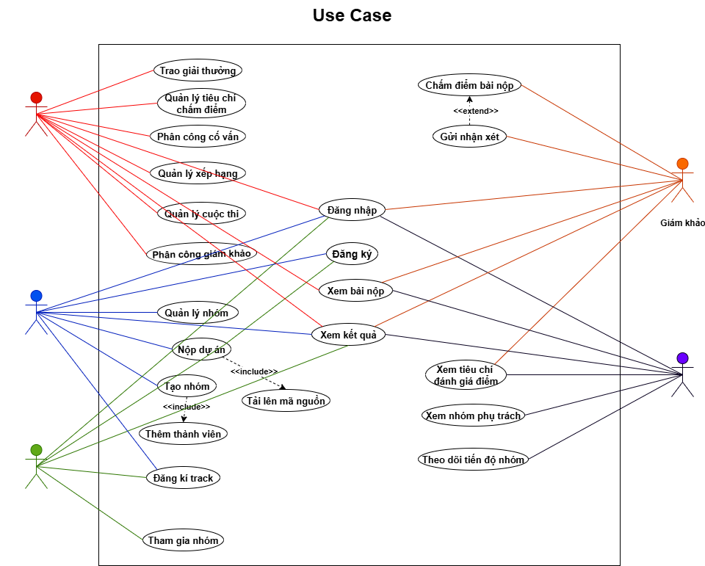

Mô tả chung
Use Case Tổng thể mô tả các tác nhân tham gia vào hệ thống và các chức năng chính mà mỗi tác nhân được phép thực hiện. Hệ thống hỗ trợ quản lý toàn bộ quy trình tổ chức cuộc thi SEAL Hackathon từ đăng ký tài khoản, quản lý đội thi, nộp bài, chấm điểm, quản lý mentor, quản lý giám khảo đến công bố kết quả và trao giải thưởng.
1. Ban tổ chức (Event Coordinator)
Là người quản lý toàn bộ cuộc thi và có quyền cao nhất trong hệ thống.
Chức năng
Đăng nhập
Cho phép Ban tổ chức đăng nhập vào hệ thống để sử dụng các chức năng quản trị.
Quản lý cuộc thi
Tạo mới, cập nhật hoặc chỉnh sửa thông tin cuộc thi hackathon.
Quản lý xếp hạng
Theo dõi, tính toán và quản lý kết quả xếp hạng của các đội thi.
Quản lý tiêu chí chấm điểm
Tạo mới, chỉnh sửa hoặc cập nhật các tiêu chí và trọng số chấm điểm cho từng vòng thi.
Phân công giám khảo
Phân công giám khảo cho từng vòng thi hoặc từng bài nộp.
Phân công cố vấn (Mentor)
Phân công mentor phụ trách các hạng mục hoặc nhóm thi.
Trao giải thưởng
Công bố và trao giải thưởng cho các đội đạt thành tích cao.
Xem bài nộp
Theo dõi tất cả bài nộp của các đội tham gia.
Xem kết quả
Theo dõi kết quả chấm điểm và xếp hạng của các đội thi.
2. Trưởng nhóm (Team Leader)
Là người đại diện cho đội thi thực hiện các thao tác đăng ký và nộp bài.
Chức năng
Đăng ký
Tạo tài khoản tham gia hệ thống.
Đăng nhập
Đăng nhập vào hệ thống để sử dụng các chức năng.
Tạo nhóm
Khởi tạo đội thi mới.
Thêm thành viên
Mời hoặc thêm thành viên vào đội thi.
Quản lý nhóm
Quản lý thông tin đội và thành viên trong đội.
Đăng ký Track
Đăng ký hạng mục thi đấu cho đội.
Nộp dự án
Nộp sản phẩm dự thi cho từng vòng thi.
Tải lên mã nguồn
Đính kèm liên kết GitHub hoặc mã nguồn của dự án.
Xem kết quả
Theo dõi kết quả thi của đội.
3. Thành viên đội (Team Member)
Là thành viên tham gia trong một đội thi.
Chức năng
Đăng ký
Tạo tài khoản trên hệ thống.
Đăng nhập
Truy cập hệ thống.
Tham gia nhóm
Gia nhập đội thi theo lời mời hoặc mã tham gia.
Đăng ký Track
Theo dõi hoặc tham gia hạng mục mà đội đã đăng ký.
Xem kết quả
Xem kết quả thi của đội.
4. Giám khảo (Judge)
Là người đánh giá và chấm điểm các bài dự thi.
Chức năng
Đăng nhập
Truy cập hệ thống với tài khoản được cấp.
Xem bài nộp
Xem các bài thi được phân công.
Xem tiêu chí đánh giá điểm
Xem các tiêu chí và trọng số chấm điểm của từng vòng thi.
Chấm điểm bài nộp
Thực hiện đánh giá và cho điểm bài dự thi.
Gửi nhận xét
Đưa ra nhận xét, góp ý hoặc đánh giá cho từng bài dự thi.
Xem kết quả
Theo dõi kết quả chấm điểm sau khi hoàn tất đánh giá.
5. Cố vấn (Mentor)
Là người hỗ trợ và theo dõi các đội thi trong quá trình tham gia cuộc thi.
Chức năng
Đăng nhập
Truy cập hệ thống.
Xem nhóm phụ trách
Theo dõi các đội được phân công hướng dẫn.
Theo dõi tiến độ nhóm
Theo dõi tình trạng thực hiện dự án của các đội.
Xem tiêu chí đánh giá điểm
Nắm được các tiêu chí đánh giá để hỗ trợ đội thi phù hợp.
Xem kết quả
Theo dõi kết quả của các đội được phụ trách.
Kết luận
Use Case Tổng thể mô tả đầy đủ các chức năng chính của hệ thống SEAL Hackathon Management System, bao gồm quản lý người dùng, quản lý đội thi, quản lý cuộc thi, nộp bài dự thi, chấm điểm, theo dõi tiến độ, công bố kết quả và trao giải thưởng. Đây là cơ sở để xây dựng các Use Case chi tiết, Activity Diagram, Class Diagram và cơ sở dữ liệu cho hệ thống.

